2010～2011学年度第二学期期末学业水平调查
小学二年级数学试题
（卷面总分：100分；答卷时间：50分钟）
一、直接写出得数（共12分）
1000－400 = 500＋80 = 30×3 = 12×4 =
300＋300 = 770－70 = 4×90 = 3×23 =
11×9 = 2×44 = 460－400 = 6×50 =
二、用竖式计算，前面有★的算式要验算（计算各2分，验算各2分，共18分）
★46＋389 ★857－777 318＋507＋112

7 × 41 68 × 5 47÷6 70÷8

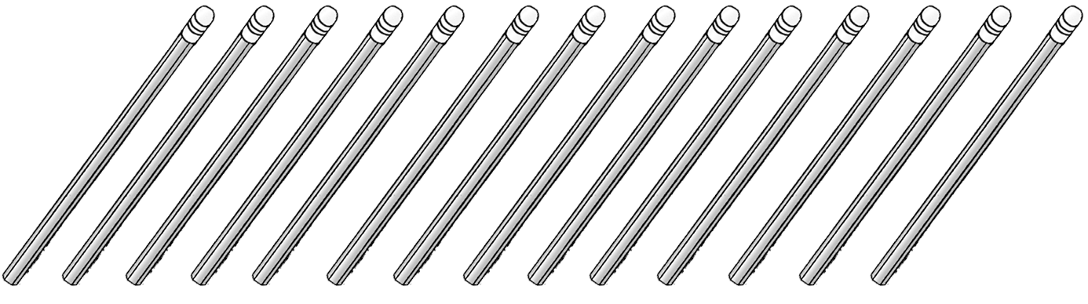
三、填空（1～4题每题3分，第5、6题各4分，共20分）
1. 把右边的铅笔分给小朋友。
如果每人分2枝，可以分给（ ）人；
如果每人分3枝，可以分给（ ）人，还剩（ ）枝。
2. 在（ ）里填数。
（1）600、700、800、900、（ ）。
（2）496、497、498、499、（ ）、（ ）。
3. 估计下面各题的得数大约是多少。
（1）592－308的差大约是（ ）。
（2）603＋289的和大约是（ ）。
（3）78 × 9的积大约是（ ）。
4.
上面的线段长（ ）厘米，如果用“毫米”作单位是（ ）毫米。
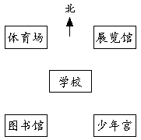
这条线段比1分米短（ ）厘米。
5. 体育场在学校的（ ）方向；
少年宫在学校的（ ）方向；
图书馆在学校的（ ）方向；
展览馆在学校的（ ）方向。
6. 庆祝“六一”儿童节的会场上有三种颜色的花。
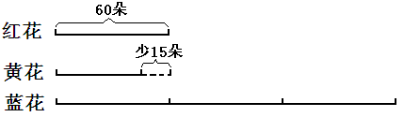
黄花比红花少（ ）朵，
黄花有（ ）朵。
蓝花的朵数是红花的（ ）倍，
蓝花（ ）朵。
四、选择合适的答案，在□里画“√”（共12分）
1. “□÷2 =3……□”是有余数的除法，它的余数是多少？
1□ 2□ 3□
2.一块三角尺上有三个角，最大的那个角是什么角？
钝角□ 直角□ 锐角□
3.动物园的猴山在熊猫馆的西北方向，熊猫馆在猴山的什么方向？
东北□ 东南□ 西南□
4.小明的画片比小强少一些，小强的画片比小林多一些。三个人中，谁的画片最多？
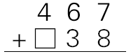
小明□ 小林□ 小强□
5. 右边算式的和是800多，□里的数是几？
8□ 4□ 3□ 6. 13个十是多少？
13□ 130□ 300□
五、想想画画（每题6分，共12分）
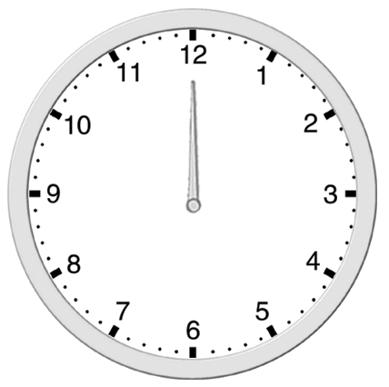
1. 给每个钟面画上时针。

时针与分针形成直角 时针与分针形成钝角 时针与分针形成锐角
2. 按要求在每个计数器上画6颗珠，各表示一个三位数。
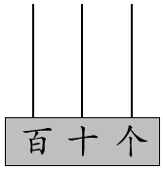
最大的数 最小的数 在200与300之间的数

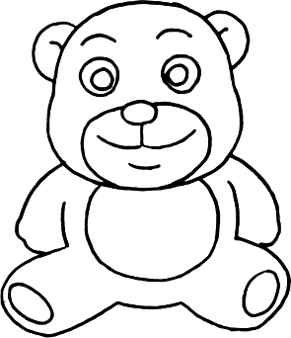

六、解决实际问题（第1、2、3题每题6分，第4、5题每题4分，计26分）
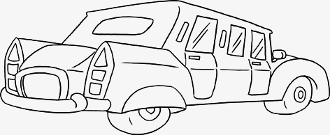
1.
9元 36元 54元
（1）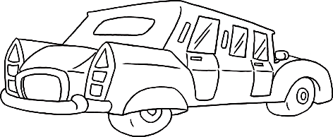 的价钱是 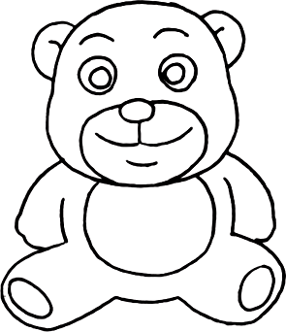 的几倍？

（2） 的价钱比  贵多少元？

2.下面是李立上星期每天在学校参加体育活动的时间记录表。
星期 | 星期一 | 星期二 | 星期三 | 星期四 | 星期五
时间 | 55分 | 70分 | 50分 | （ ）分 | （ ）分
他星期四体育活动的时间比星期二少5分，星期五体育活动的时间比星期三多15分。
（1）分别算出李立星期四和星期五体育活动的时间，填入表中。
（2）上星期的5天中，李立有（ ）天体育活动的时间超过1小时。
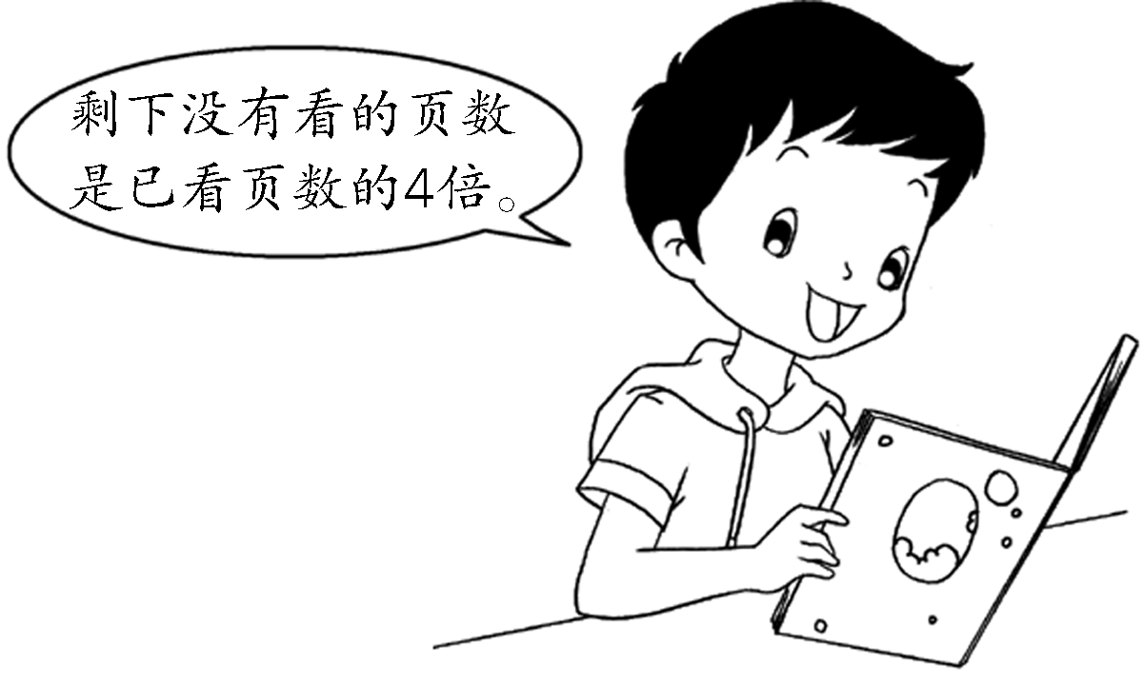
3. 王勇看一本故事书，已经看了18页。
剩下的页数是已看页数的4倍。
（1）还有多少页没有看？

（2）这本书一共有多少页？

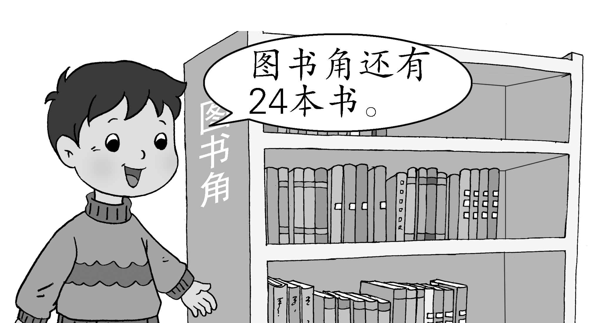
4. 二（1）班图书角原来有263本课外书，男生
图书角还剩多少本书？
借走46本

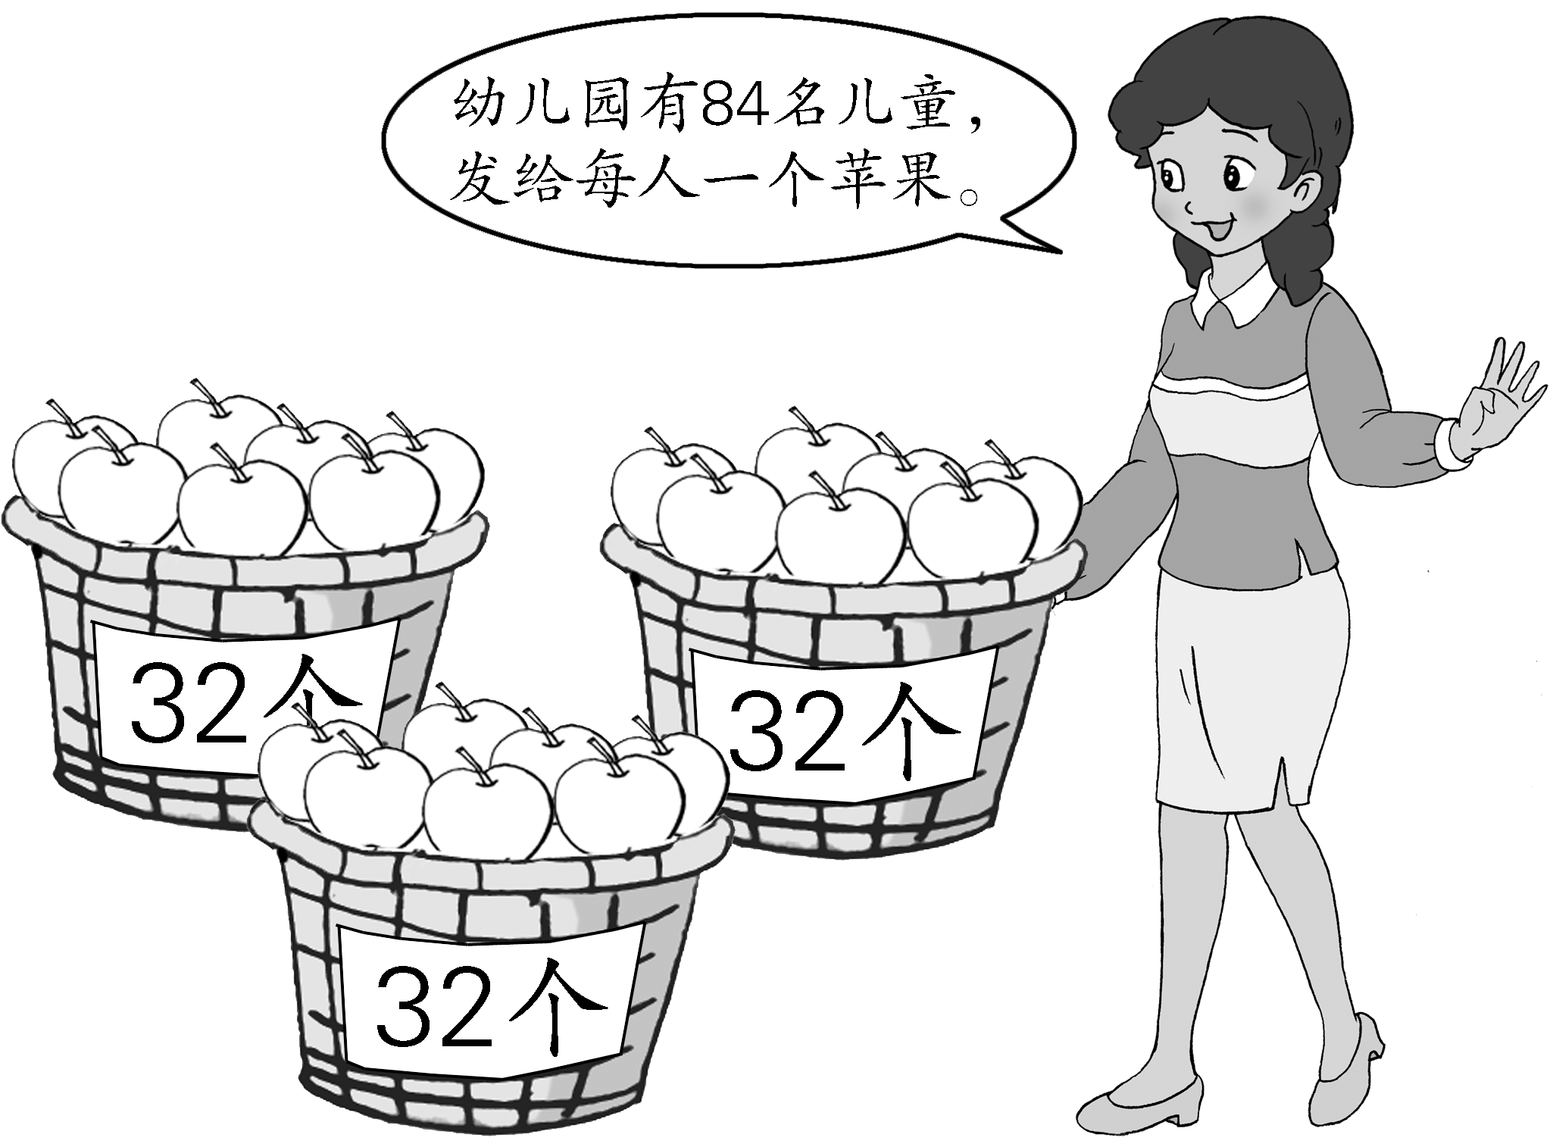
幼儿园有84名儿童，发给每人一个苹果。
5. 还剩多少个苹果？

